
Hostel Tuanis esta localizado a cinco cuadras de la Universidad de Costa Rica en San Pedro, a solo 5 minutos del centro de San José y convenientemente cerca de las principales Universidades, estaciones de buses, agencias de gobierno, restaurantes, centros culturales, museos, y centros comerciales.
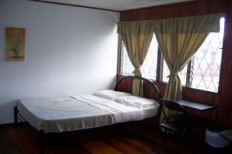 | 
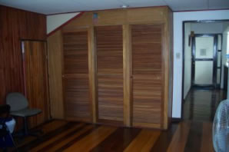 | 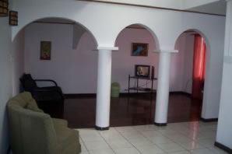
El personal que han viajado bastante, han experimentado otros hosteles alrededor del mundo, por lo que entienden sus necesidades de viaje a Costa Rica. Se aceptan reservaciones de grupos.

SERVICIOS DEL HOSTEL:
- Alojamiento economico y limpio  - Alquiler de celulares  - A 500 metros de la Universidad de Costa Rica  - Cumple con requerimientos internacionaes  - 2 cocinas completamente eEquipadas  - 3 salas de TV  - Tarifas diarias, semanales y mensuales disponibles  - Area de esparcimiento y baños de sol  - Área de diversión  - Personal amigable, Costarricense, Norte Americano y Europeo  - Servicio de mucama  - Servicio de cocina  - Habitaciones estilo dormitorios  - Habitaciones privadas  - Nuevas Instalaciones  - Acceso a Internet | - Servicio WiFi  - Cocina para huepedes  - Cocina común gratis  - Duchas calientes  - TV por cable  - Servicio de lavandería  - Servicio de alimentos  - Ropa de cama incluida  - Seguridad las 24 horas  - Estacionamiento gratuito  - Estacionameinto para bicicletas  - Almacenage de equipage  - Cambio de moneda  - Terminos de estadía a corto y largo plazo  - Ambiente seguro  - Transporte disponible 24/7.

TARIFAS 2010
TIPO DE HABITACIÓN | TARIFA
Habitaciones dormitorio | $12.00 por noche por persona
Habitaciones privadas | $25.00 a $29.00 por noche

NOTAS:
- Las tarifas son dólares de U.S.A.
- Las tarifas no incluyen impuestos locales (13%).

